**E-Ticaret Verileri Üzerinden Müşteri Satın Alma Davranışlarının Makine Öğrenmesi ile Tahmini**

*Bilgisayar Mühendisliği, Teknoloji Fakültesi, Gazi Üniversitesi, Ankara, Türkiye  
bfatih.ozen@gazi.edu.tr - Burak Fatih Özen*

*Bilgisayar Mühendisliği, Teknoloji Fakültesi, Gazi Üniversitesi, Ankara, Türkiye* [*mehmet.gokmenoglu@gazi.edu.*](mailto:mehmet.gokmenoglu@gazi.edu.tr)*tr - Mehmet Gökmenoğlu*

*Bilgisayar Mühendisliği, Teknoloji Fakültesi, Gazi Üniversitesi, Ankara, Türkiye 23181616601@gazi.edu.tr - Muhammed Ali ATİK*

# **ÖZET**

Proje, online alışveriş yapan kullanıcıların satın alma davranışlarını 7 farklı makine öğrenmesi algoritmaları ile tahmin etmeyi amaçlamaktadır. "Online Shoppers Intention" veri seti kullanılarak; K-En Yakın Komşu (KNN), Karar Ağacı, Destek Vektör Makineleri (SVM), Rastgele Orman, Naive Bayes, Lojistik Regresyon ve Yapay Sinir Ağı (Neural Network) gibi 7 farklı algoritma uygulanmıştır. Veri önişleme adımlarında kategorik veriler dönüştürülmüş ve öznitelikler normalize edilmiştir. Elde edilen modeller, doğruluk(accury), hassasiyet (precision), geri çağrım (recall) ve F1 skoru gibi metriklerle değerlendirilmiştir. Ayrıca, ROC eğrileri analiz edilmiş ve AUC değerleri hesaplanmıştır. Sonuç olarak , Random Forest ve Neural Network'ün diğer modellere nazaran daha başarılı olduğunu göstermiştir. Çalışma, e-ticaret sitelerinde müşteri davranışlarının tahmini için makine öğrenmesi tekniklerinin etkinliğini ortaya koymaktadır.

**Anahtar Kelimeler:** Online Alışveriş(Online Shoppers), Makine Öğrenmesi(Machine Learning), Rastgele Orman(Random Forest), ROC Eğrisi(ROC Curve), Yapay Sinir Ağları(Neural Network)

# **1. Giriş**

Son yıllarda gelişen teknolojiyle beraber olmak üzere dıjitallesme büyük bir hiz kazanmıştır.Dijitalleşmenin bu hızı e-ticaret sektörü içinde küresel ölçekte bir ivme kazanmasına neden olmuştur.Müşteriler geleneksel alışveris yöntemleri yerine daha kolay ve pratik olan çevrim içi alışverişe yönelmektedir.Bu yönelme özellikle pandemi sürecinde kendini daha net göstermiştir.Dijital ticaret alanında müşterilerin alışveriş yapma niyetini öngörmek, pazarlama stratejilerinin iyileştirilmesi için kritik bir rol oynamaktadır.Bu kapsamda müşterilerin çevrim içi alışveriş davranışlarını analiz etmek ve satın alma niyetlerini önceden tahmin edebilmek; hem müşteri memnuniyetini artırma açısından hem de satışların optimizasyonu açısından büyük önem taşımaktadır.Bu çalışma, online alışveriş yapan bireylerin satın alma davranışların ı 7 farklı makine öğrenmesi teknikleriyle modellemeyi amaçlamaktadır. Yedi farklı sınıflandırma algoritması kullanılarak, bu algoritmaların performansları istatistiksel metriklerle karşılaştırılmıştır.

# **2. Materyal ve Yöntem**

## **2.1. Veri Seti**

"Online Shoppers Intention" veri seti, UCI Machine Learning Repository'den elde edilmiştir. Bu veri seti, kullanıcıların internet sitesindeki davranışlarına ilişkin 18 öznitelik ve bir hedef değişken (Revenue) içermektedir. Hedef değişken, kullanıcının siteyi terk etmeden önce alışveriş yapıp yapmadığını belirtmektedir.[6]

## **2.2. Kullanılan Algoritmalar**

Bu çalışmada aşağıdaki 7 sınıflandırma algoritması kullanılmıştır:  
 - K-En Yakın Komşu (KNN)  
 - Karar Ağacı (Decision Tree)  
 - Destek Vektör Makineleri (SVM)  
 - Rastgele Orman (Random Forest)  
 - Naive Bayes  
 - Lojistik Regresyon  
 - Yapay Sinir Ağı (Neural Network)  
 Veriler Min-Max Normalizasyonu ile ölçeklendirilmiş ve %80-%20 oranıyla eğitim/test olarak ayrılmıştır.

**2.2.1. Destek Vektör Makineleri(SVM)**

Destek vektör makineleri (SVM), denetimli öğrenme modelleri kullanan bir makine öğrenimi algoritmasıdır. Bu algoritma, önceden tanımlanmış sınıflar, etiketler veya çıktılara göre veri noktaları arasındaki sınırları belirlemek için optimal veri dönüşümleri gerçekleştirerek karmaşık sınıflandırma, regresyon ve aykırı değer tespiti problemlerini çözer. Eğitim verilerinin yer aldığı düzlemde iki sınıfın üyelerinden en uzak olacak şekilde bir karar sınırının çizilmesini sağlar .[9]

**2.2.2. Karar Ağacı (Decision Tree)**

Karar ağacı, hem sınıflandırma hem de regresyon görevlerinde kullanılan, parametrik olmayan bir denetimli öğrenme algoritmasıdır. Hiyerarşik bir ağaç yapısına sahiptir ve bu yapı; kök düğüm, dallar, iç düğümler ve yaprak düğümlerden oluşur.[10] Her düğümde bir özellik incelenir, dallarda karar kuralları yer alır ve yaprak düğümlerde sınıf etiketleri bulunur. Aşırı öğrenmeyi önlemek için genellikle budama yöntemi uygulanır.

**2.2.3. Naive Bayes**

Thomas Bayes tarafından bulunan koşullu olasılık hesaplama formülüdür. Bu yöntem rastgele değişken için olasılık dağılımı içinde koşullu olasılıklar ile marjinal olasılıklar arasındaki ilişkiyi ifade eder.

P(A/B) = (P(B/A).P(A))/P(B)

Naive Bayes sınıflandırıcısının temeli Bayes teoremine dayanır. Algoritma bir eleman için her durumun olasılığını hesaplar ve olasılık değeri en yüksek olana göre sınıflandırır. Az bir eğitim verisiyle çok başarılı işler çıkartabilir. Test kümesindeki bir değerin eğitim kümesinde gözlemlenemeyen bir değeri varsa olasılık değeri olarak 0 verir yani tahmin yapamaz.[11]

**2.2.4. Rastgele Orman(Random Forest)**

Veriyi rastgele alt örneklemlerle alarak, her bir karar ağacını bu farklı veri setleri üzerinde eğitmeyi ifade eder. Daha sonra bu ağaçların tahminleri birleştirilerek (örneğin, sınıflandırmada çoğunluk oyu ile), genel tahmin yapılır [12]. Bu yöntem, modelin varyansını azaltarak doğruluğunu artırmaya yardımcı olur.

Birden çok karar ağacının birleşiminden oluşan bir modeldir. Veriler N adet karar ağacı üzerinde işlendikten sonra elde edilen tahminlerin ortalaması alınarak doğru bir tahmin üretilmeye çalışılır.

**2.2.5. K En Yakın Komşu(K-nearest neighbor)**

Sınıfı belirlenmek istenen bir noktanın, daha önceden sınıflanmış olan noktalardan, belirlenen K sayısınca en yakın noktaya göre sınıfının tespit edilmesini sağlayan bir modeldir. En yakın noktalar hesaplanırken genelde öklit uzaklığına bakılır. İdeal K değerinin seçimi üzerinde çalışılan veriye bağlı olarak değişiklik gösterir. Büyük K değerleri sınıflamadaki gürültü etkisini azaltırken, sınıflar arasındaki sınırların ayrımını azaltır.

**2.2.6. Lojistik Regresyon(Logistic Regression)**

Lojistik regresyon bağımlı değişkenin süreksiz olduğu ikili sınıflama (0 ve 1) durumunda kullanılan bir modeldir. Makine öğrenmesi alanı dışında, diğer uygulamalı bilimlerde, gerçek dünya problemlerinde yaygın olarak kullanılmaktadır . Lojistik regresyon ikili (binary) bir bağımlı değişken ile bir dizi bağımsız değişken arasındaki ilişkiyi açıklamaya yönelik tahminleyici bir analizdir.

**2.2.7 Yapay Sinir Ağları (Neural Network)**

Yapay sinir ağları (Neural Network), insan beyninin özelliklerinden olan öğrenme yolu ile yeni bilgiler türetebilme, yeni bilgiler oluşturabilme ve keşfedebilme gibi yetenekleri, herhangi bir yardım almadan otomatik olarak gerçekleştirebilmek amacı ile geliştirilen bilgisayar sistemleridir.[13]

Yapay sinir ağları insan beyni örnek alınarak, öğrenme sürecinin matematiksel olarak modellenmesi sonucu ortaya çıkmıştır. Beyindeki biyolojik sinir ağlarının yapısını, öğrenme, hatırlama ve genelleme kabiliyetlerini taklit eder. Yapay sinir ağlarında öğrenme işlemi örnekler kullanılarak gerçekleştirilir. Öğrenme esnasında giriş çıkış bilgileri verilerek, kurallar koyulur.

**2.3. Literatür Taraması**

E-ticaret alanında müşteri davranış tahmini için makine öğrenmesi yöntemleri sıklıkla kullanılmaktadır. Gültepe (2019) çalışmasında da Random Forest ve Neural Network gibi modellerin öne çıktığı görülmektedir.

# **3. Bulgular ve Tartışma**

Her bir modelin doğruluk, precision, recall ve F1 skorları aşağıdaki şekilde elde edilmiştir. Ayrıca ROC eğrileri incelenerek modellerin AUC değerleri de hesaplanmıştır.

|  |  |  |  |  |  |
| --- | --- | --- | --- | --- | --- |
| Değerlendirme Kriterleri | Doğruluk | Precision | Recall | F1 Score | AUC |
| Random Forest | 0.89 | 0.89 | 0.88 | 0.88 | 0.92 |
| Neural Network | 0.89 | 0.89 | 0.87 | 0.87 | 0.89 |
| SVM | 0.88 | 0.88 | 0.86 | 0.86 | 0.86 |
| Decision Tree | 0.85 | 0.86 | 0.84 | 0.84 | 0.73 |
| KNN | 0.84 | 0.84 | 0.83 | 0.83 | 0.69 |
| Logistic Regression | 0.88 | 0.88 | 0.86 | 0.86 | 0.85 |
| Naive Bayes | 0.82 | 0.82 | 0.81 | 0.81 | 0.80 |

# 

**3.1. Knn Algoritması**

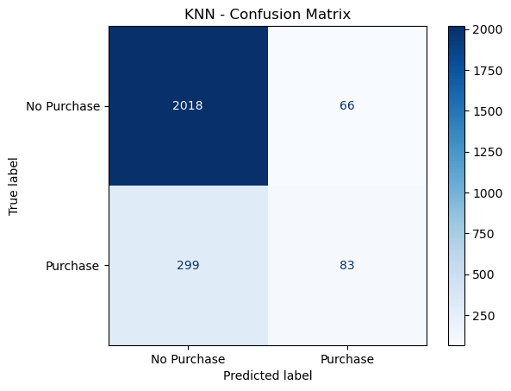

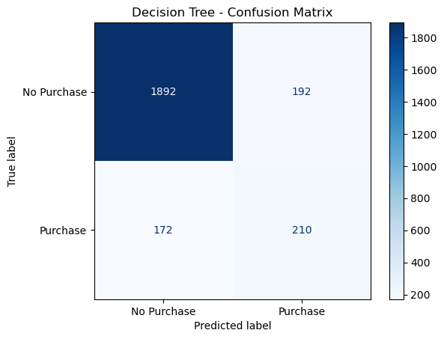**3.2. Karar Ağacı Algoritması**

**3.3. SVM Algoritması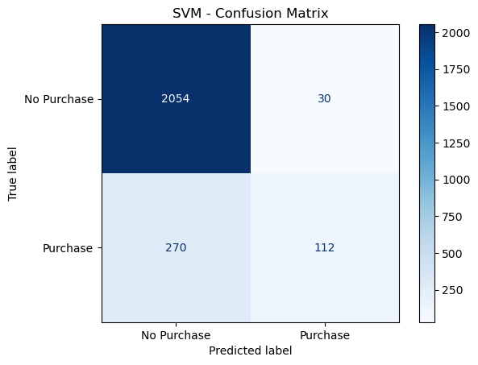3.4.Random Forest Algoritması**

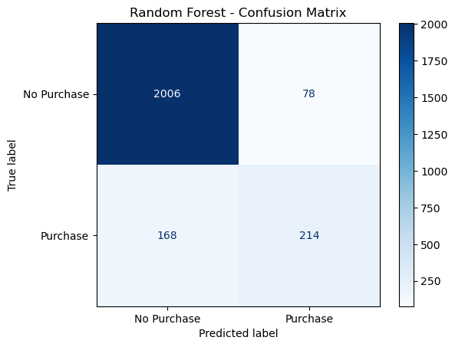

**3.5. Naive Bayes Algoritması**

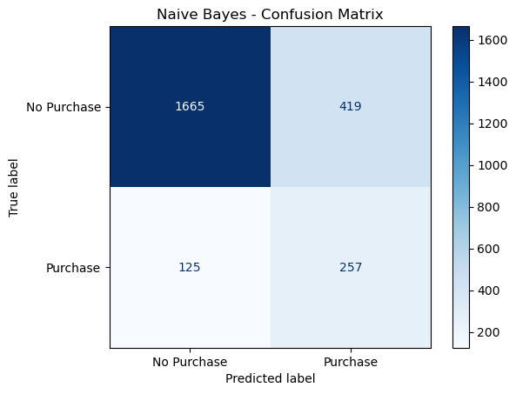

**3.6. Logistic Regression Algoritması**

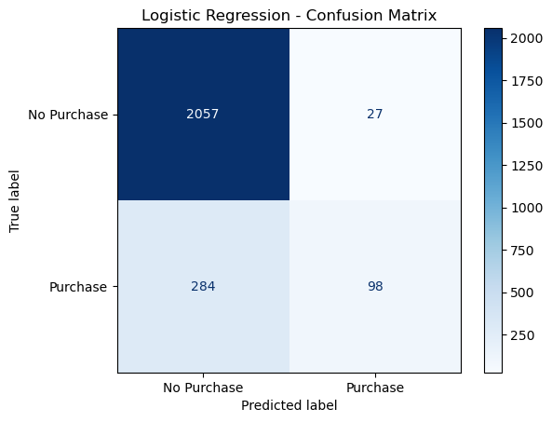

**3.8. Modellerin Accuracy, Precision, Recall ve F1 Skorları**

**ekran görüntüsü, metin, öykü gelişim çizgisi; kumpas; grafiğini çıkarma, diyagram içeren bir resim

Yapay zeka tarafından oluşturulan içerik yanlış olabilir.**

**3.7. Neural Network Algoritması**

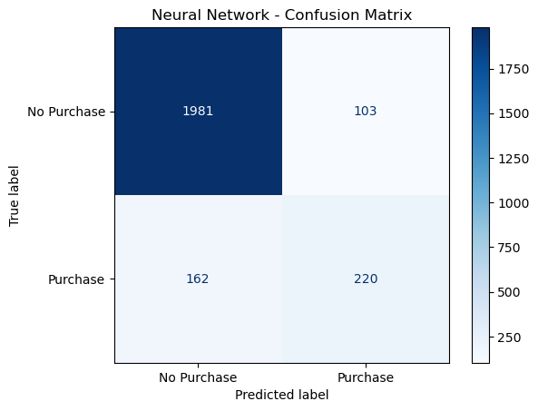

**3.9. ROC Eğrisi**

**metin, çizgi, öykü gelişim çizgisi; kumpas; grafiğini çıkarma, diyagram içeren bir resim

Yapay zeka tarafından oluşturulan içerik yanlış olabilir.**

# 

# **4. Sonuç ve Öneriler**

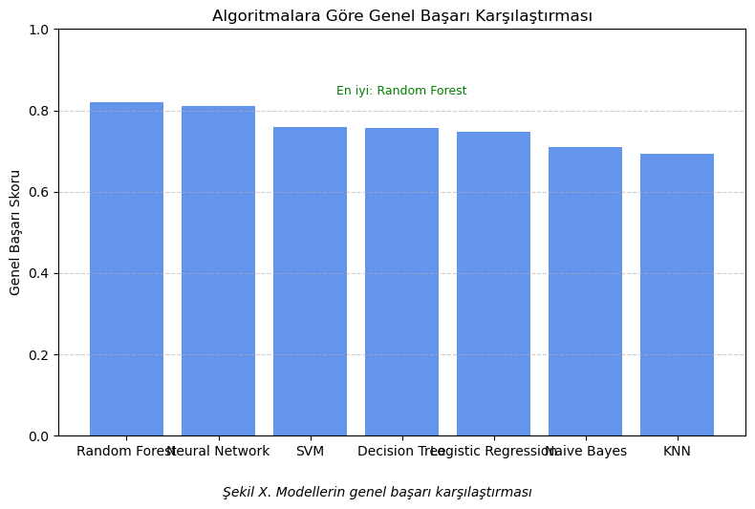

# Projemiz online alışveriş yapan kullanıcıların satın alma davranışlarını tahmin etmek suretiyle farklı makine öğrenmesi algoritmaları uygulanmış ve sonuçların karşılaştırılması elde edilmiştir. Özellikle Random Forest ve Yapay Sinir Ağı gibi modellerin yüksek doğruluk oranları sergilemesi, bu tür veri setlerinde karmaşık örüntüleri yakalamada daha başarılı olduklarını ortaya koymuştur.

# Çalışma, e-ticaret platformlarında kullanıcı davranışlarının daha iyi anlaşılması ve buna bağlı olarak pazarlama stratejilerinin geliştirilmesi açısından önemli bir katkı sunmaktadır. Bununla birlikte, kullanılan veri setinin yapısı ve kapsamı dikkate alındığında, bazı sınırlılıkların bulunduğu da göz önünde bulundurulmalıdır. Özellikle zamana bağlı değişkenlerin olmaması ve kullanıcı profillerine dair detaylı bilginin yer almaması, modellerin genelleme kabiliyetini sınırlayabilir.

# Gelecekte yapılacak çalışmalarda, daha kapsamlı veri setleriyle çalışılarak farklı kullanıcı gruplarına yönelik daha isabetli tahminler yapılması mümkün olabilir. Ayrıca, daha derin yapay sinir ağı mimarileri veya hibrit modeller kullanılarak doğruluk oranlarının artırılması ve gerçek zamanlı uygulamalar için daha etkili sistemler geliştirilmesi hedeflenebilir.

# **Kaynakça**

[1] Gültepe, A. (2019). Makine öğrenmesi yöntemleri ile müşteri satın alma davranışlarının tahmini. *Yüksek Lisans Tezi*, İstanbul Teknik Üniversitesi.

[2] Dey, A. (2016). Machine Learning Algorithms: A Review. Int. J. Comp. Sci. Info. Tech., 7(3), 1174–1179.

[3] Peng, H. (2013). Air Quality Prediction by Machine Learning Methods. MSc Thesis, University of British Columbia.

[4] Yang, Y., Loog, M., A benchmark and comparison of active learning for logistic regression, Pattern Recognition, 83, 401-415,2018.

[5] Mitchell, T. M. (1997). *Machine Learning*. New York: McGraw-Hill.

[6] Dua, D., & Graff, C. (2019). *UCI Machine Learning Repository*. Irvine, CA: University of California, School of Information and Computer Science.<http://archive.ics.uci.edu/ml>

[7] <https://archive.ics.uci.edu/dataset/468/online+shoppers+purchasing+intention+dataset>

[8] <https://github.com/VeriBilimiProjesi/VeriBilimiProje/blob/main/VeriBilimi/VeriBilimi.py>

[9] *"What is Support Vector Machine (SVM)?,"* Spiceworks. [Çevrimiçi]. Ulaşılabilir: <https://www.spiceworks.com/tech/big-data/articles/what-is-support-vector-machine/> [Erişim: 4 Mayıs 2025].

[10] "Decision Trees," *IBM*. [Çevrimiçi]. Ulaşılabilir: <https://www.ibm.com/think/topics/decision-trees> [Erişim: 4 Mayıs 2025].

[11] E. Hatipoğlu, "Machine Learning Classification - Naive Bayes (Part-11)," *Medium*. [Çevrimiçi]. Ulaşılabilir: <https://medium.com/@ekrem.hatipoglu/machine-learning-classification-naive-bayes-part-11-4a10cd3452b4> [Erişim: 4 Mayıs 2025].

[12] G. Developers, "Random forests," Google Developers, 2025. [Çevrimiçi]. Mevcut: https://developers.google.com/machine-learning/decision-forests/random-forests. [Erişim: 4 Mayıs 2025].

[13] E. Yıldırım, "Yapay Sinir Ağı (Artificial Neural Network) Nedir?", Veri Bilimi Okulu, 2 Mayıs 2020. [Çevrimiçi]. Mevcut: https://www.veribilimiokulu.com/yapay-sinir-agiartificial-neural-network-nedir/. [Erişim: 4 Mayıs 2025].